PRONTI, VIA!!! UNDER17 MASCHILE UISP
Prende il via Domenica 21 gennaio il primo campionato giovanile Uisp organizzato dal Comitato di Udine ma che coprirà tre province regionali.
Cinque squadre iscritte: Gemona Basket, Olimpia Porpetto, Basket4 Trieste, Barcolana Trieste e Ronchi Basket Club hanno voluto dare fiducia a questo nuovo progetto di lancio della pallacanestro giovanile Uisp.
La formula del campionato prevede un girone unico con gare di andata e ritorno che si concluderà la prima settimana di giugno e che darà diritto alla società vincente di partecipare alle Finali Nazionali che si svolgeranno indicativamente la seconda metà di giugno 2024 a Rimini.
Grande soddisfazione per il Gruppo di Lavoro per l’avvio di questo primo campionato sperimentale che intende aprire la strada al progetto di ampliamento in atto, che per la prossima stagione intende interessare anche le categorie di annata inferiore, ma anche un ringraziamento alle società partecipanti a cui si augura un proficuo avvio di stagione.
Di seguito le gare del primo turno:
- | Gemona Basket - | Ronchi Basket Club | domenica | 21/1/2024 | 12.00
- | Basket 4 Trieste Giovanile - | Olimpia Porpetto | martedì | 23/1/2024 | 19.00
 | Riposa la Barcolana Basket Trieste

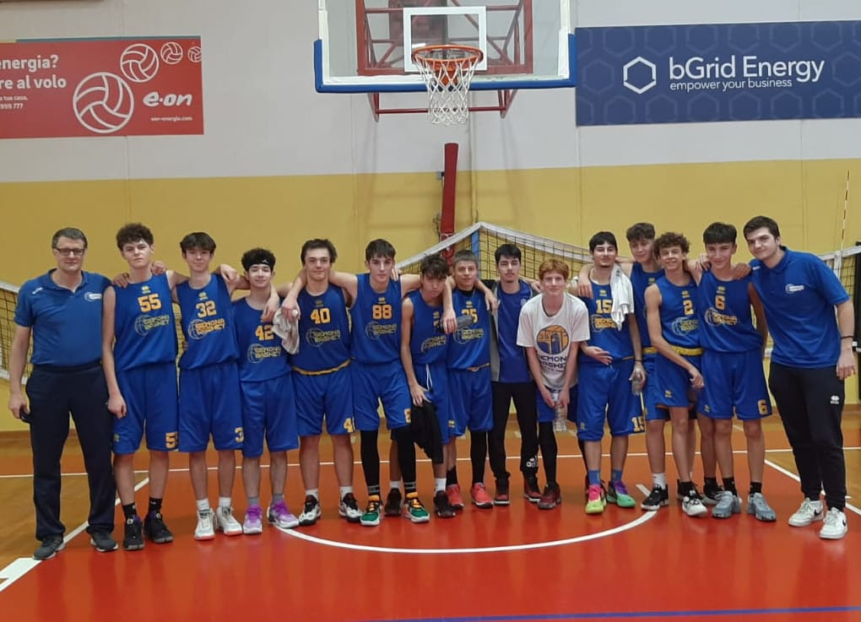
In foto il team del Gemona Basket

